Жизнь – это волнующее приключение,
и самая прекрасная жизнь – это жизнь,
прожитая для других людей!
Хеллен Келлер
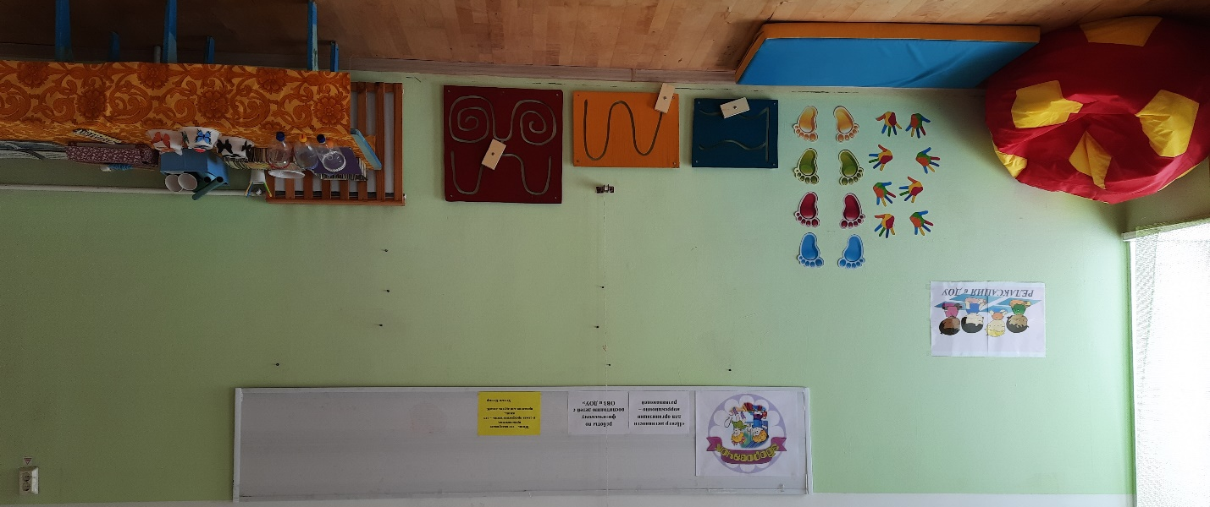
«Центр активности для организации коррекционно – развивающей работы по физическому воспитанию детей с ОВЗ в ДОУ»

Автор: Нестерова Татьяна Михайловна
Должность: инструктор по физической культуре
Место работы: МКДОУ АГО «Ачитский детский сад «Улыбка»
Населенный пункт: Свердловская область Ачитский район пгт Ачит ул.Первомайская д.38
Место размещения центра: Спортивный зал
Адресная направленность: 4-6 лет
I. Вводная часть
1.Актуальность: улучшение и обогащения развивающей предметно-пространственной среды, является одним из эффективных условий реализации образовательного процесса по физическому развитию ребенка с ОВЗ. Созданная предметная среда, является не только социокультурным фактором общего развития, но и фактором коррекционно развивающего преодоления недостаточности физического развития детей. В центре развивающей предметно-пространственной среды стоит ребенок с его запросами и интересами, нацеленные на развитие индивидуальности каждой личности.
Именно в дошкольном детстве в результате целенаправленного педагогического воздействия укрепляется здоровье ребенка, интенсивно развиваются движения, двигательные навыки и физические качества.
В нашем дошкольном образовательном учреждении существует проблема неоднородности контингента воспитанников: это дети с общим недоразвитием речи, с задержкой психического развития, с нарушением зрения.
Работа с детьми с ограниченными возможностями здоровья направлена на обеспечение условий, открывающих им возможность усвоения окружающего мира, полноценного общения со сверстниками и взрослыми.
2.Цель: Преобразование развивающей предметно-пространственной среды спортивного зала для детей с ОВЗ в соответствии с ФГОС ДО, как мощного фактора развития самостоятельности и индивидуальности.
3. Задачи:
1.Изучить и внедрить в практику инновационные подходы к организации развивающей предметно-пространственной среды, обеспечивающих полноценное физическое развитие детей с ОВЗ.
2. Определить сущность развивающей предметно-пространственной среды в ДОУ и основные принципы ее организации.
3.Организовать развивающую среду, способствующую эмоциональному благополучию детей с ОВЗ, с учетом их потребностей и интересов.
4.Содействовать сотрудничеству детей и взрослых для создания комфортной предметно-развивающей среды в спортивном зале.
4. Новизна: заключается в особенностях построения развивающей предметно-пространственный среды в соответствии с ФГОС ДО для детей с ограниченными возможностями здоровья.
Наш детский сад посещают дети с общим недоразвитием речи, с задержкой психического развития, с нарушением зрения, поэтому особенности построения РППС для данного контингента воспитанников учитывают имеющиеся нарушения:
- в спортивном зале в достаточном количестве разработано картотек по речевому развитию;
- для работы с детьми с задержкой психического развития в оснащении имеются различные игры, для разучивания считалок и слов к подвижным играм;
- для детей с нарушением зрения размер материалов подобран в зависимости от остроты зрения, с учетом цветовой гаммы и размера предметов.
5. Ожидаемые результаты:
1. РППС способствует эмоциональному благополучию детей с ОВЗ, с учетом их потребностей и интересов.
2. Развивающая предметно – пространственная среда насыщенна, трансформируема, полифункциональна, вариативна, доступна и безопасна.
3. Спортивный зал оснащен современным спортивным оборудованием, детскими тренажерами.
II. Основная часть
Развивающая предметно-пространственная среда спортивного зала является:

1.Содержательно-насыщенной - включает средства обучения (в том числе технические и информационные), инвентарь, игровое, спортивное и оздоровительное оборудование, которые позволяют обеспечить игровую и творческую активность всех категорий детей; двигательную активность, в том числе развитие крупной и мелкой моторики, участие в подвижных играх и соревнованиях.
2.Полифункциональной - предусматривает возможность разнообразного использования различных составляющих предметно-развивающей среды. Так, нестандартное многофункциональное пособие используется при выполнении ОРУ, эстафет; при равновесии, перешагивании, перепрыгивании, подлезании, перелезании.
3.Доступной - для воспитанников в том числе, детей с ОВЗ и детей-инвалидов. Осуществлён свободный доступ воспитанников, в том числе, детей с ОВЗ и детей-инвалидов, к играм, игрушкам, материалам, пособиям, обеспечивающий все основные виды детской активности. Доступен весь спортивный инвентарь.
Осуществляется творческий подход при организации РППС спортивного зала.

Изготовлено нестандартное многофункциональное оборудование:
- Игра «Быстрые ножки»
Цель: для развития мышц ног, спины, пресса, координация движений и общего физического развития дошкольника.
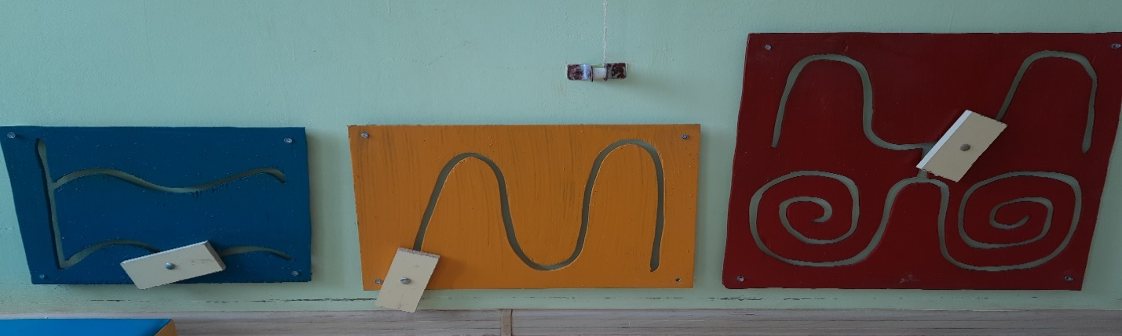
- Игра «Следы»
Цель: развитие координации движений, равновесия, укрепления силы ног и рук, профилактика заболеваний опорно-двигательного аппарата.
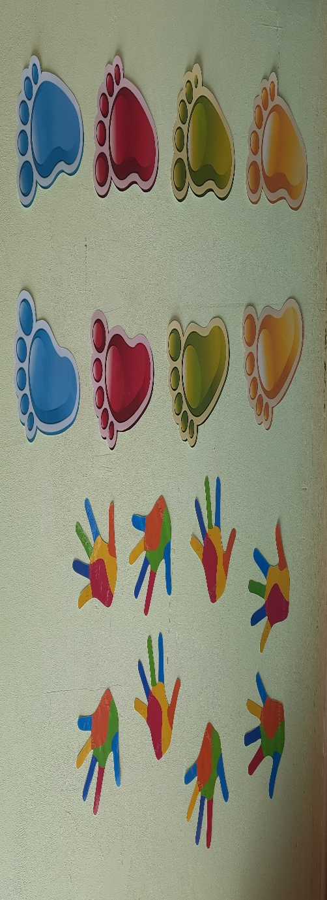
- Игра «Колючие мячики»
Цель: развитие мелкой моторики, общей координации и пластичности движений.
- Игра «Аэробол»
Цель: закрепить умение детей дуть через трубочку, активизация губных мышц, тренировка дыхательной системы.
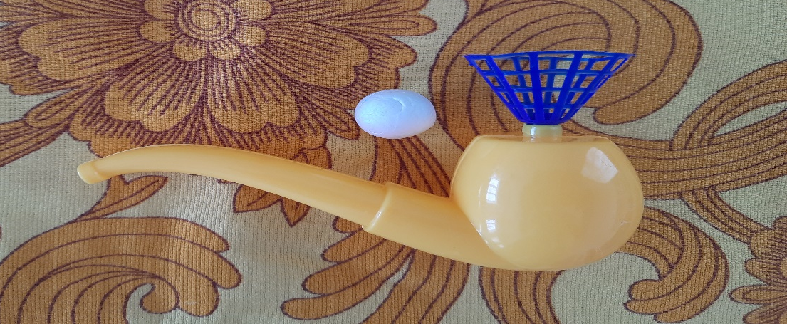
- Игра «Переложи круг»
Цель: улучшить функцию внешнего дыхания, освоить первичные приемы дыхательной гимнастики.
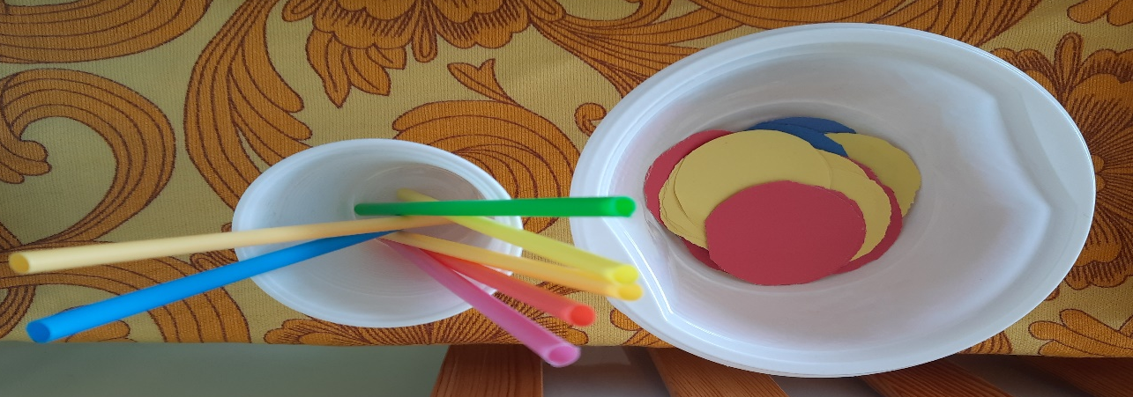
- Игра «Найди мяч»
Цель: развивать у детей выдержку, наблюдательность, умение ориентироваться в пространстве.
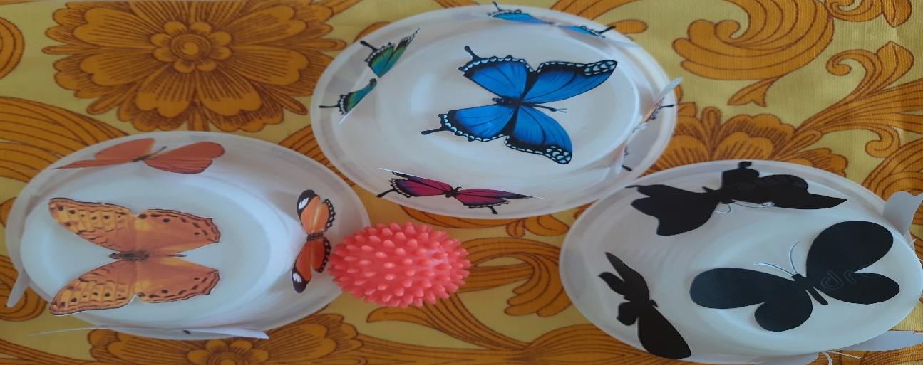
- Игра «Карандаш»
Цель: развитие мелкой моторики, профилактика плоскостопия, снятие напряжения с ног и рук.
- Игра «Разноцветные стаканчики»
Цель: надень на палочку, собери стаканчики в коробочку, развивать координацию движений, ловкость рук.
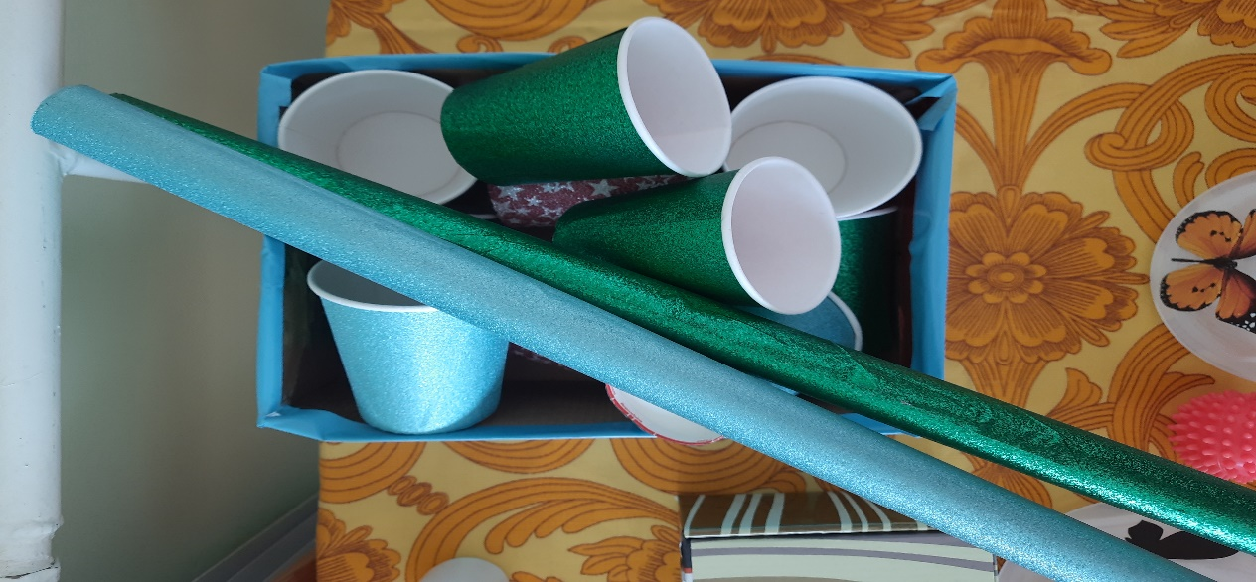
- Игра «Передай предмет»
Цель: развивать мелкую моторику рук.
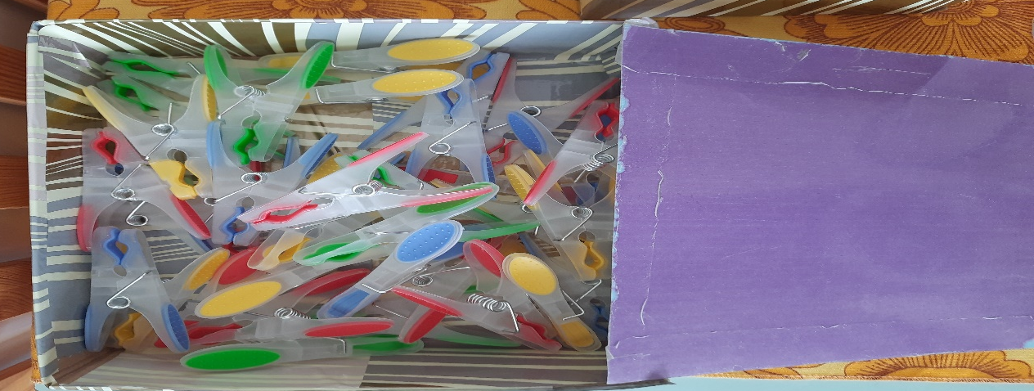
- Игра «Сэрсо»
Цель: развивать у детей внимание и ловкость, упражнять в метении и ловле, согласованности движений.
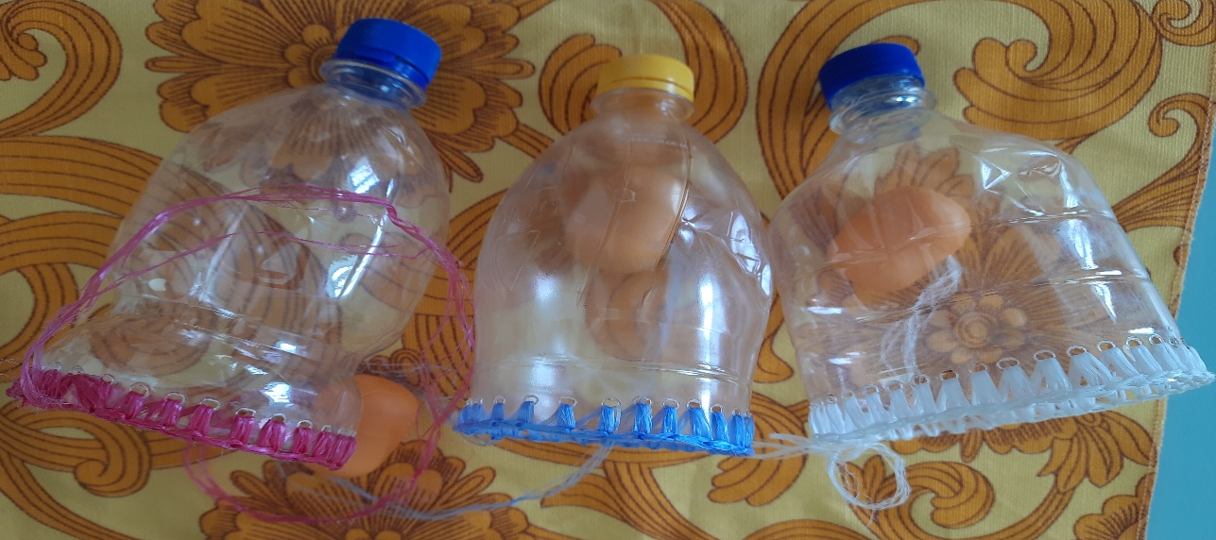
- Игра «Моталочка»
Цель: развивать мелкую моторику рук, ловкость, быстроту движений.
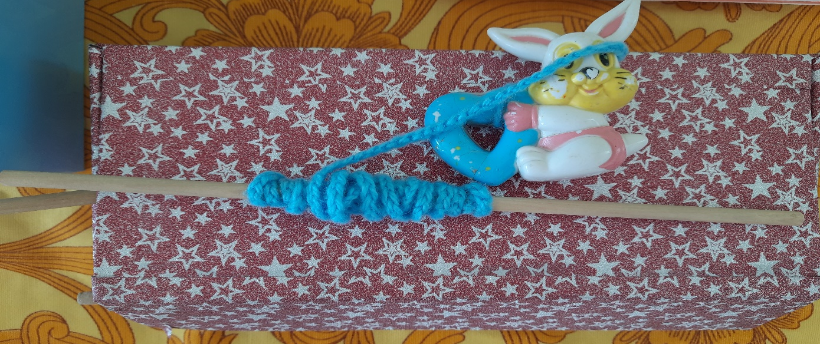

«Картотека пальчиковых игр»
Цель: переключение внимания, улучшение координации и мелкой моторики, что напрямую воздействует на умственное развитие ребенка.
«Картотека малоподвижных игр»
Цель: снижение физической нагрузки, постепенный переход от возбужденного состояния к спокойному.
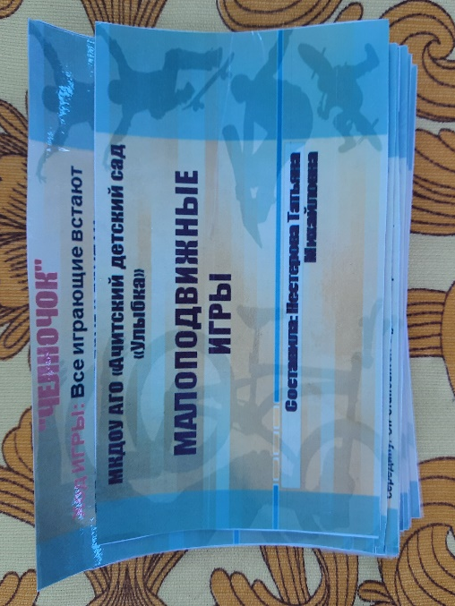
«Картотека зимние подвижные игры»
Цель: развитие ловкости, находчивости, умение действовать по команде.
В планах:
1. Продолжить работу по обновлению развивающей предметно- пространственной среды в соответствии с современными требованиями.
2. Привлекать родителей воспитанников, спонсоров к оказанию помощи в организации развивающей среды.
3. Выявлять и распространять передовой опыт педагогов в организации развивающей предметно-пространственной среды для детей с ОВЗ.
Дальнейшая работа предполагает осуществление поиска инновационных подходов к организации развивающей предметно-пространственной среды для детей с ОВЗ, а также развитие интереса родителей к указанной проблеме и мотивирование стремления к взаимодействию.

III. Заключение
Вывод: Таким образом, учитывая особенности построения развивающей предметно-пространственной среды для детей с ОВЗ, мы создали условия, способствующие развитию их самостоятельности, индивидуальности, путем сложной, многоплановой и высокотворческой деятельности всех участников образовательного процесса. Развивающая предметно-пространственная среда обеспечивает максимальную по требованиям ФГОС реализацию образовательного потенциала пространства, в соответствии с особенностями наших воспитанников, охраны и укрепления их здоровья, учета коррекции недостатков их развития.
IV. Информационные источники
1. Аверин, С. А. Навигатор в мире игрушек / С. А. Аверин // Обруч: образование, ребенок, ученик. – 2011. - №6. – С.34-35.
2. Концепция построения развивающей среды в дошкольном учреждении (авторы В.А. Петровский, Л.М. Кларина, Л.А. Смывина, Л.П. Стрелкова, 1993 г.);
3. Новоселова, С.Л. Развивающая предметно-игровая среда детства: мир «Квадро» / С.Л. Новоселова // Дошкольное воспитание. –1998. –№4. –С.79.
4. Рыжова Н.А. Развивающая среда дошкольных учреждений (Из опыта работы). М., ЛИНКА-ПРЕСС, 2003. –192 с.

